A fi investitor nu e despre bani sau timp. E o stare de spirit!
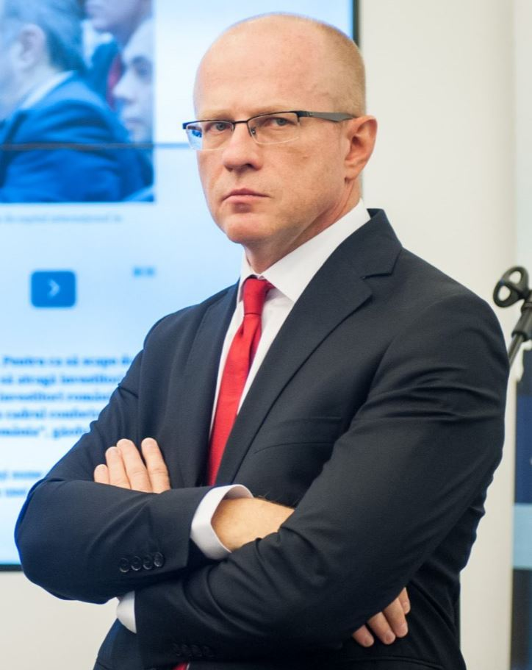
Ludwik SobolewskiDirector General, Bursa de Valori București
România trece prin transformări impresionante, atât în ceea ce privește structura economiei, cât și în ceea ce privește modul în care populația reflectă și percepe noțiunea de capital. E mai ușor și mai natural ca niciodată să spui acum „Sunt investitor”. Oamenii au acces la surse variate de informare și e aproape imposibil să nu găsești informații despre o companie sau alta. Unul dintre miturile pe care internetul le-a doborât e că „ai nevoie de prea mulți bani” sau că „ai nevoie de prea mult timp” ca să devii investitor. Adevărul e că lumea financiară deschide posibilități extraordinare și fără precedent atât pentru investitori, cât și pentru companii, iar oferta DIGI vine să completeze ceea ce piața de capital are de oferit în acest sens. Această ofertă demonstrează că suntem cea mai dinamică bursă din Europa Centrală și de Est și reprezintă un pas nou în cadrul acestui proiect unic pe care BVB îl face de a susține cultura financiară și de a contribui la un nivel crescut de educație financiară. Și oamenii continuă să răspundă pozitiv. Acest feedback arată că BVB are capacitatea să absoarbă tranzacții mari și să atragă investitori internaționali. Toate aceste transformări și eforturile noastre continue de modernizare a pieței au făcut ca scuzele de genul „nu am bani” sau „nu am timp” să nu mai fie valabile. În schimb, românii au început să descopere că a fi investitor nu e despre bani sau timp. A fi investitor e o stare de spirit!
3 lucruri pe care ar trebui să le știi despre oferta DIGI
• Poți subscrie dacă ai deja cont sau dacă îți deschizi acum un cont de tranzacționare la unul dintre brokerii autorizați, care îndeplinesc condițiile de participare la ofertă
• Investitorii individuali vor beneficia de o reducere de 7% din prețul final al ofertei publice de vânzare de acțiuni pentru subscrierile înregistrate în mod valabil până la data de 5 mai inclusiv
• Discountul va fi de 3% pentru investitorii de retail care subscriu în perioada 6-10 mai

